
论文

XXXXXXXXXXXXXXXXXXXXXXXXXXXX

申请人：XXX
学科（专业）：XXXX
指导教师：XXX
XXXX年XX月


网络教育学院
毕 业 设 计 (论 文) 任 务 书

专业班级 层次 姓名 学号
一、毕业设计（论文）题目
二、毕业设计（论文）工作自 年 月 日起至 年 月 日止
三、毕业设计（论文）基本要求：

指导教师：
网络教育学院
毕业设计(论文)考核评议书
指导教师评语：

建议成绩： 指导教师签名： 年 月 日
答辩小组意见：

负责人签名 年 月 日
答辩小组成员

毕业设计（论文）答辩委员会意见：

负责人签名： 年 月 日

论文题目：XXXXXXXXXXXXXXXXXXXXXX
学科（专业）：XXXX
申请人：XXX
指导教师：XXX

摘 要
论文摘要由题头、摘要正文、关键词、论文类型等部分组成。
题头在首页的左上方，按行逐次向下排列的顺序为：论文题目、学科专业、申请人、指导教师姓名。
论文摘要正文字数为600汉字左右。
内容一般包括：从事这项研究工作的目的和意义；完成的工作（作者独立进行的研究工作的概括性叙述）；获得的主要结论或提出的主要观点（这是摘要的中心内容）。学位论文摘要应突出论文的新见解。
摘要中一般不用图、表、化学结构式、非公知公用的符号和术语。
关键词由3～5个组成。关键词应从《汉语主题词表》中摘选，当《汉语主题词表》的词不足以反映主题时，可由申请人设计关键词。
论文类型包括：a.理论研究，b.应用基础，c.应用研究，d.研究报告，e.软件开发，f.设计报告，g.案例分析，h.调研报告，i.其它。

……

关 键 词：XXX；XXX；XXX；XXX；XXX

论文类型：XXXX
论文类型包括：a.理论研究，b.应用基础，c.应用研究，d.研究报告，e.软件开发，f.设计报告，g.案例分析，h.调研报告，i.其它。

目 录
1 绪论 1
1.1 标题2 1
1.1.1 标题3 1
1.2 4
2 XXXXX 5
2.1 标题2 5
2.1.1 标题3 5
2.2 5
2.2.1 5
3 XXXXX 7
3.1 标题2 7
3.1.1 标题3 7
4 XXXXX 9
4.1 标题2 9
4.1.1 标题3 9
5 XXXXX 11
5.1 标题2 11
5.1.1 标题3 11
6 XXXXX 13
6.1 标题2 13
6.1.1 标题3 13
7 结论与展望 15
7.1 标题2 15
7.1.1 标题3 15
致 谢 17
参考文献 19
附 录 23
攻读学位期间取得的研究成果 25
声明

预览中看不见即可）：

绪论
绪论部分主要论述论文的选题意义及应用背景、国内外研究现状分析及论文的主要研究内容等。

标题2

标题3

标题4

标题5

标题6

标题7
图、表、公式等一律用阿拉伯数字分章连续编号，如 图1-3、表2－1、（3－2）等。图、表、公式等与正文之间间隔0.5行。
图应有图题，表应有表题，并分别置于图号和表号之后，图号和图题应置于图下方的居中位置，表号和表题应置于表上方的居中位置。
若图或表中有附注，采用英文小写字母顺序编号，附注写在图或表的下方。
1）插图
（1）一幅图如有若干幅分图，均应编分图号，用(a)，(b)，(c), ...... 按顺序编排；
（2）插图须紧跟文述。在正文中，一般应先见图号及图的内容后再见图，一般情况下不能提前见图，特殊情况须延后的插图不应跨节；
（3）提供照片应大小适宜，主题明确，层次清楚，金相照片一定要有比例尺；
（4）图应具有“自明性”，即只看图、图题和图例，不阅读正文，就可理解图意。
通常使用的函数图采用简化形式，称为简写函数图，例如图2-1。
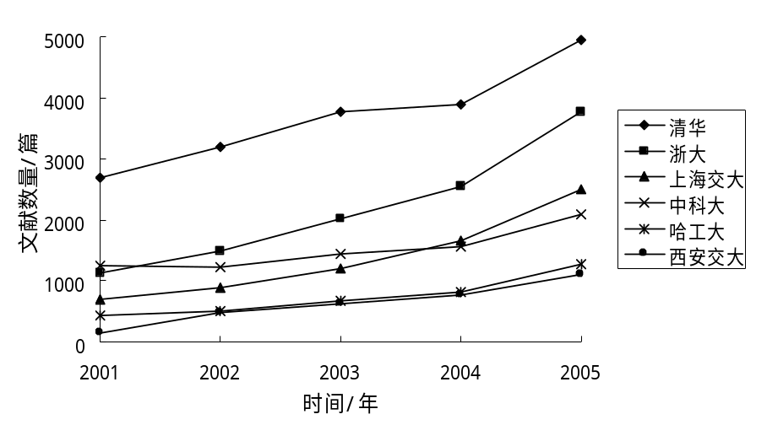

图 1-1 ＳＣＩ－e文献数量逐年变化情况
图中的标目是说明坐标轴物理意义的项目，它是由物理量的符号或名称和相应的单位组成。
物理量的符号由斜体字母标注，单位的符号使用正体字母标注，量与单位间用斜线隔开。例如：I/A，ρ/kg·m⁻³ ，F/N，υ/m·s⁻¹ 等等。
（5）图中用字为五号，如排列过密，用五号字有困难时，可小于五号字，但不得小于七号字。
（6）图的大小一般为宽6.67 cm×高5.00cm。特殊情况下，也可宽9.00 cm×高6.75cm，或宽13.5 cm×高9.00cm。总之，一篇论文中，同类图片的大小应该一致，编排美观、整齐。

表：
（1） 如某个表需要转页接排，在随后的各页上应重复表的编号。编号后跟表题（可省略）和“（续）”，如表1（续），续表均应重复表头和关于单位的陈述。
表格的设计应紧跟文述。表的编排一般是内容和测试项目由左至右横读，数据依序竖读，应有自明性。若为大表或作为工具使用的表格，可作为附表在附录中给出，论文中的表格参数应标明量和单位的符号；
（2）表中各物理量及量纲均按国际标准(SI) 及国家规定的法定符号和法定计量单位标注；
（3）一律使用三线表，与文字齐宽，线粗1磅。例如表1-1；
（4）使用他人表格须注明出处。
（5）表中用字为五号字体。如排列过密，用五号字有困难时，可小于五号字，但不小于七号。
表2-2 文献类型和标志代码
文献类型 | 标志代码 | 文献类型 | 标志代码
普通图书 | M | 会议录 | C
汇编 | G | 报纸 | N
期刊 | J | 学位论文 | D
报告 | R | 标准 | S
专利 | P | 数据库 | DB
计算机程序 | CP | 电子公告 | EB

表 1-1方弯管内流动最大速度比较
项目 | 层流 |  | 紊流
项目 | 0°截面 | 90°截面 | 0°截面 | 90°截面
理论值V_{max}/m·s⁻¹ | 0.04 | 0.03 | 1.30 | 1.25
计算值V_{max}/m·s⁻¹ | 0.04 | 0.03 | 1.26 | 1.21
误差/% | 0.00 | 3.12 | 3.07 | 3.20

在三线表中可以加辅助线，以适应较复杂表格的需要。

公式：
（1）公式应另起一行，左起空两个字编排，较长的公式尽可能在等号后换行，或者在“+”、“-”等符号后换行。公式中分数线的横线，长短要分清，主要的横线应与等号取平。
（2）公式后应注明编号，公式号应置于小括号中，如公式(2-3)。写在右边行末，中间不加虚线；
（3）公式下面的“式中：”空两个字起排，单独占一行。公式中所要解释的符号按先左后右，先上后下顺序分行空两个字排，再用破折号与释文连接，回行时与上一行释文对齐。上下行的破折号对齐。
（4）公式中各物理量及量纲均按国际标准（SI ）及国家规定的法定符号和法定计量单位标注，禁止使用已废弃的符号和计量单位。
范例：
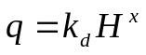
式中：
q —— 灌水器流量/L·h-1；
k_{d} —— 流量系数；
H —— 工作压力/ｍ；
x —— 流态指数。
中，………………

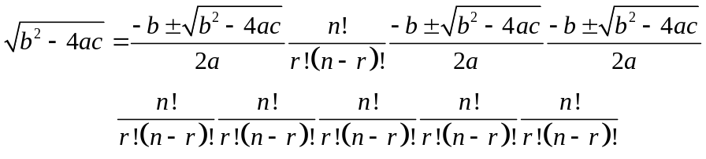

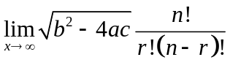

XXXXX

标题2

标题3

公式按章重新编号：
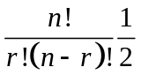

（引用）

XXXXX

标题2

标题3

XXXXX

标题2

标题3

XXXXX

标题2

标题3

XXXXX

标题2

标题3

结论与展望
结论部分着重总结出论文的创新点或新见解及研究展望或建议。

标题2

标题3

致 谢
致谢中主要感谢导师和对论文工作有直接贡献和帮助的人士和单位。
一般致谢的内容有：
（一）对指导或协助指导完成论文的导师；
（二）对资助或支持的企业、组织或个人；
（三）对协助完成研究工作和提供便利条件的组织或个人；
（四）对在研究工作中提出建议和提供帮助的人；
（五）对给予转载和引用权的资料、图片、文献、研究思想和设想的所有者；
（六）对其他应感谢的组织和个人。
致谢言语应谦虚诚恳，实事求是。字数不超过1000汉字

参考文献
样例：
- 刘国钧,郑如斯．中国书的故事［Ｍ］．北京:中国青年出版社,1979:110-115.
- 昂温 G. 外国出版史[Ｍ].陈生铮,译.北京:中国书籍出版社,1988.
- 辛希孟.信息技术与信息服务国际研讨会论文集:A集［C］．北京:中国社会科学出版社,1979.
- 冯西桥．核反应堆压力容器的LBB分析［Ｒ］．北京:核能技术设计研究院,1997.
- 张和生．地质力学系统理论［Ｄ］．太原:太原理工大学,1998.
- 全国文献工作标准化技术委员会第七分委员会.GB/T 5795-1986．中国标准书号［S］．北京:中国标准出版社,1986.
- 罗云．安全科学理论体系的发展及趋势探讨[M]//白春华,何学秋,吴宗之．21世纪安全科学与技术的发展趋势. 北京:科学出版社,2000:1-5．
- 钟文发.非线性规划在可燃毒物配置中的应用[C]//赵玮. 运筹学的理论与应用:中国运筹学会第五届大会论文集. 西安:西安电子科技大学出版社,1996:468－471.
- 高义民,张凤华,邢建东,等.颗粒增强不锈钢基复合材料冲蚀磨损性能研究[J]. 西安交通大学学报, 2001, 35(7):727-730.
- Papworth A, Fox P, Zeng GT, et al. Ability of aluminum alloy to wet alumina fibres by addition of bismuth[J]. Mater Sci & Technol,1999,15(4):419-428.
- 丁文祥.数字革命与竞争国际化[N].中国青年报,2000－11－20(15).
- 姜锡洲．3一种温热外敷药制备方案:中国,881056078［Ｐ］．1989-07-26.
- Koseki A, Momose H, Kawahito M, et al. Complier:US,828402［Ｐ/OL］．2002-05-25 [2002-05-28].http://FF&p.
- Online Computer Library Center, Inc. History of OCLC[EB/OL].[2000-01-08]. http://www. clc.org/ about/history/default.htm.
- 江向东.互联网环境下的信息处理与图书管理系统解决方案[J/OL].情报学报,1999,18(2):4[2000-01-18].http://www.chinainfo.gov.cn/periodical/qbxb.
- Scitor C. Project scheduler[CP/DK].Sunnyvale,Calif.:Scitor Corp, 1983.
- Metcalf SW. The Tort Hall air emission study[C/OL]//The International Congress on Hazardous Waste, Marquis Hotel, Atlanta,Georgia,June 5-8,1995: impact on human and ecological health[1998-09-22]. http://atsdrl.atsdr.cdc.gov:8080/cong95. html.

附 录
附录编号依次编为附录1，附录2。附录标题各占一行，按一级标题编排。每一个附录一般应另起一页编排，如果有多个较短的附录，也可接排。附录中的图表公式另行编排序号，与正文分开，编号前加“附录1-”字样。

攻读学位期间取得的研究成果
1）已发表或已录用的学术论文、已出版的专著/译著、已获授权的专利按参考文献格式列出。
2）科研获奖，列出格式为：
获奖人（排名情况）．项目名称．奖项名称及等级，发奖机构，获奖时间．
3）与学位论文相关的其它成果参照参考文献格式列出。
4）全部研究成果连续编号编排。

样例：
- Wei ZY, Tang YP, Zhao WH, et al. Rapid development technique for drip irrigation emitters[J]. RP Journal,UK., 2003, 9(2):104~110 (SCI: 672CZ; EI: 03187452127).
- 魏正英,唐一平,卢秉恒.滴灌管内嵌管状滴头的快速制造方法研究[J].农业工程学报, 2001,17(2):55~58 (EI:01226526279,01416684777).

附件：
网络学院毕业论文独创性声明
本人声明，所呈交的毕业论文系在指导老师的指导下本人独立完成的研究成果。论文中依法引用他人的成果，均已做出明确标注或得到许可。论文内容未包含法律意义上已属于他人的任何形式的研究成果，如果本论文有摘抄他人的研究成果，被他人追究责任，则本人负全部责任，与指导老师和学校无关。
本人如违反上述声明，愿意承担以下责任和后果：
- 交回学校授予的毕业证书；
- 学校可以在相关媒体上对作者本人的行为进行通报；
- 本人按照学校规定的方式，对因不当取得证书给学校造成的名誉损害，进行公开道歉；
- 本人负责因论文成果不实产生的法律纠纷。
论文作者签名： 日期： 年 月 日

毕业论文知识产权权属声明
本人在导师指导下所完成的论文及相关的职务作品，知识产权归属学校。学校享有以任何方式发表、复制、公开阅读、借阅以及申请专利等权利。本人离校后发表或使用毕业论文或与论文直接相关的学术论文或成果时，署名单位仍然为西安交通大学。

论文作者签名： 日期： 年 月 日
导 师 签 名： 日期： 年 月 日

注：本声明的版权归西安交通大学所有，未经许可，任何单位及个人不得擅自使用。

